THỰC ĐƠN NGÀY 28 THÁNG 11 NĂM 2022

ĂN SÁNG | ĂN TRƯA | TRÁNG  MIỆNG | ĂN XẾ
-Sữa Netsure  - Bánh canh cá lóc  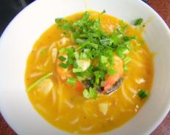  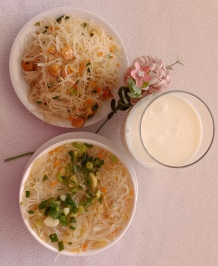 | Trân châu ngũ sắc sốt rau củ thịt bằm.  Canh chua cá lóc  Mướp xào ( SDD)  Mướp luộc (DC-BP)  Nước cam  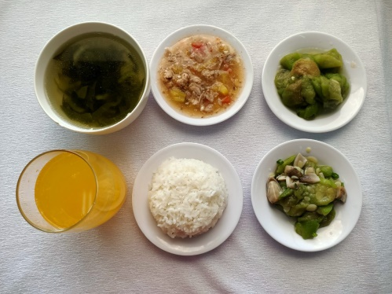  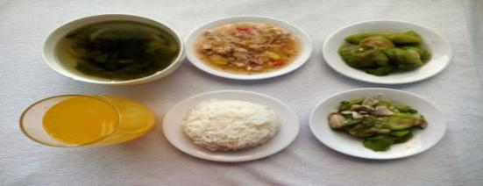  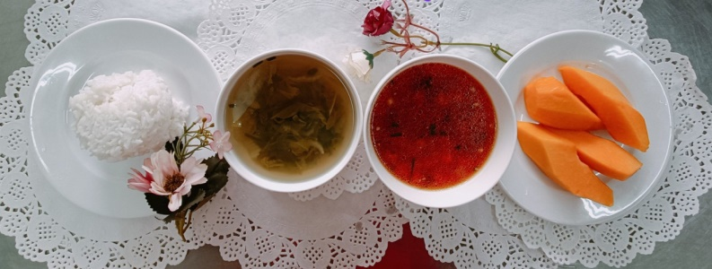  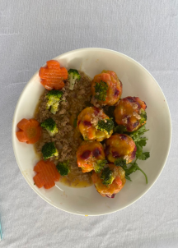 |  | - Cháo đậu xanh nấu tôm ( TP)  - Rau câu  